"ВЕЛИКОЛЕПНАЯ СЕМЁРКА И КАЗАНЬ"

Продолжительность: 10 дней/9 ночей (1 ночной переезд)

МАРШРУТ: г. Севастополь - Феодосия - Керчь - г. Ростов-на-Дону - г. Волгоград - г. Казань - г. Йошкар-Ола - г. Нижний Новгород - г. Муром – с. Дивеево - г. Воронеж - г. Ростов-на-Дону – г. Керчь - г. Севастополь

ПРОГРАММА ТУРА:

- день
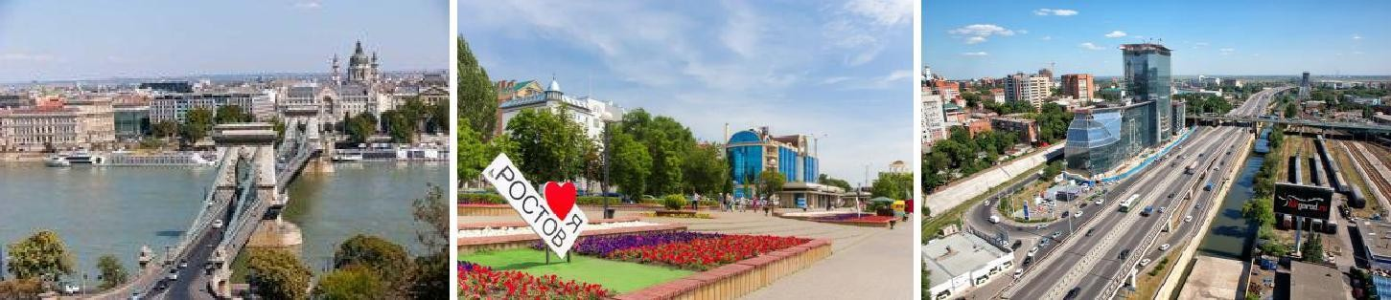
04:00 Выезд из Севастополя (пл.Ушакова, Матросский клуб). Транзитный переезд с остановками (Бахчисарай, Симферополь, Феодосия, Керчь) на комфортабельном автобусе в Ростов-на-Дону. Прибытие в г. Ростов-на-Дону.
Обзорная экскурсия по городу Ростов-на-Дону. Маршрут экскурсии проходит по главным улицам города, дает возможность побывать на его парадных площадях и на набережной легендарной реки Дон.
Размещение в гостинице. Ночлег.

день
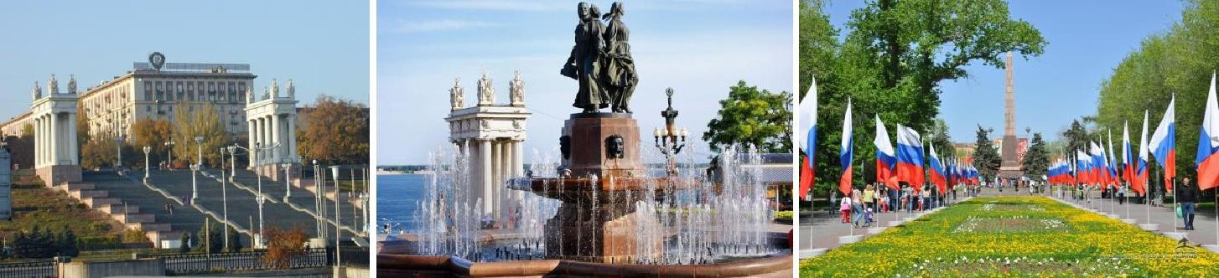
Завтрак. Освобождение номеров.
Переезд в г. Волгоград (500 км). Поздний обед (за доп. плату). Обзорная экскурсия "Город-герой Волгоград", с прогулкой по Центральной набережной, Аллее Героев, Мемориальному скверу, площади Павших Борцов. Переезд в гостиницу. Размещение.
Свободное время: возможно посещение торгового центра/кино/театр/прогулка на теплоходе. Ночлег.

день
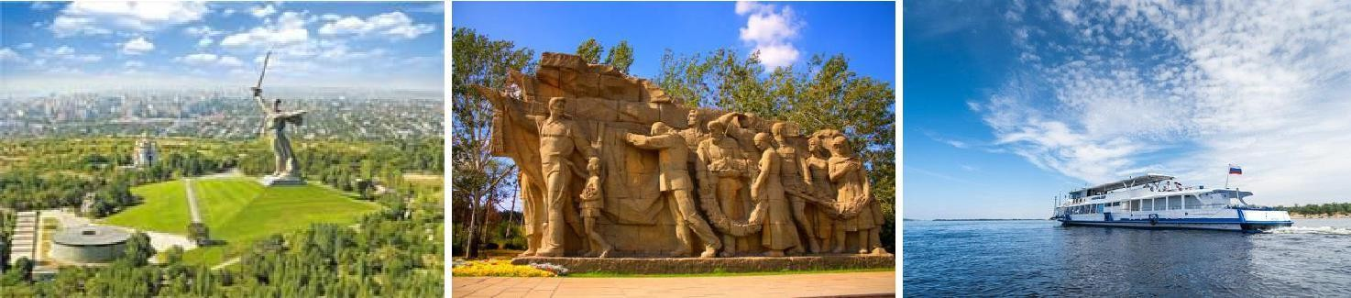

Завтрак. Освобождение номеров. Выезд из гостиницы. Продолжение обзорной экскурсии по Волгограду.

  - Посещение музея-панорамы "Сталинградская битва" и легендарного Дома сержанта Якова Павлова.
  - Посещение выставки под открытым небом "Оружие Победы" (осмотр военной техники времен ВОВ)
  - Посещение памятника-ансамбля на Мамаевом Кургане (возложение цветов, по желанию).

Мемориал "Героям Сталинградской битвы".
Факультативно - обед в кафе.
  - По желанию, прогулка по Волге на теплоходе «Плес» (туристы, которые не плавают на теплоходе, могут самостоятельно погулять по набережной и центру города).
Посещение супермаркета, для покупки продуктов питания в дорогу. Отправление группы в г. Казань (ночной переезд).

день
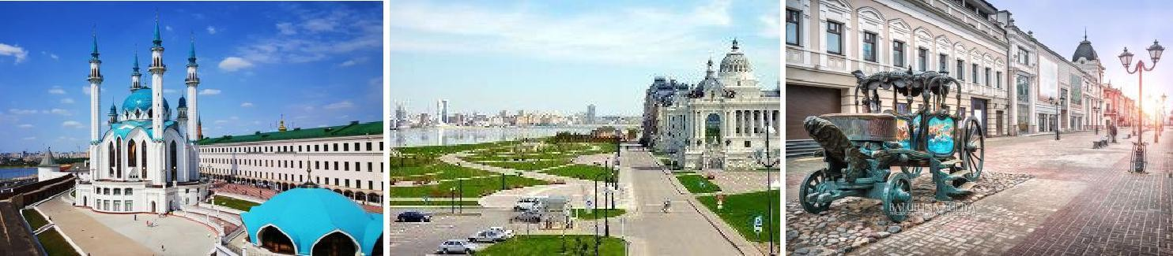

Прибытие в г. Казань – столицу республики Татарстан. Обед в кафе (за доп. плату).
  - Знакомство с городом начнется с пешеходной экскурсии по территории Казанского Кремля - объекта всемирного наследия ЮНЕСКО. Вы увидите древние белокаменные стены и башни, в том числе и падающую башню Сююмбике, губернаторский дворец, построенный на месте ханского дворца, а также мавзолей казанских ханов. Во время экскурсии предусмотрено посещение Благовещенского собора и жемчужины Казани - мечети Кул Шариф, которая объединяет в себе молельные залы, а также является культурно-просветительским центром.
Автобусная обзорная экскурсия по Казани. Из окон автобуса Вы увидите город с современными проспектами и старинными улицами. Здесь силуэты колоколен чередуются с силуэтами минаретов и благовест перекликается с азаном. Вы посетите одну из главных достопримечательностей Казани – старо-татарскую Слободу. Вы познакомитесь с культурой татарского народа и его традициями.
Посетите Богородицкий мужской монастырь, где хранится чудотворный список Казанской иконы Божьей Матери.
СВОБОДНОЕ ВРЕМЯ: вечерняя прогулка по улице Баумана, или так называемому "Казанскому Арбату". Это первая купеческая часть города, образованная ещё в конце 17 века. Возвращение в гостиницу. Ночлег.

день
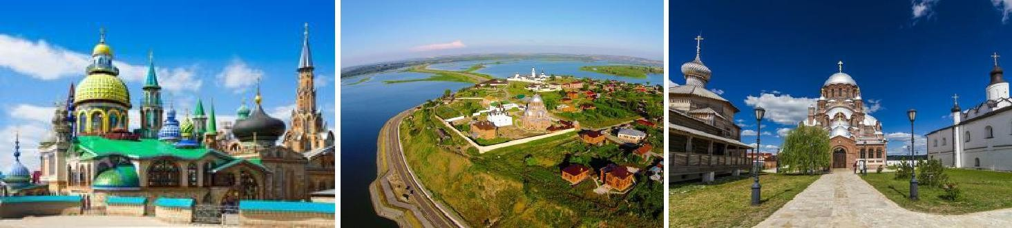

Завтрак. СВОБОДНЫЙ ДЕНЬ.
ФАКУЛЬТАТИВНО (по желанию, за доп. плату): автобусная экскурсия на о. Свияжск (с 09.00 до 15.00)
  - Осмотр "Храма всех религий" (обзорно) на старом Московском тракте. В 1994 году в Казани стало строиться необычное по всем меркам архитектурное сооружение - Храм всех

религий. Это уникальное здание, объединившее в себе черты католических, православных и буддистских храмов, мечети и синагоги.
Переезд на остров Свияжск. Вы совершите увлекательное путешествие в древний русский город, основанный русским царём Иваном Грозным в 1551 году. Природный ландшафт удивит вас своей красотой, ведь город со всех сторон окружён водным пространством. Вы посетите:

комплекс Успенского Богородицкого мужского монастыря;
  - древнейшую в России Троицкую церковь;
  - комплекс исторической реконструкции "Ленивый торжок", где можно будет посмотреть рыцарский турнир, пострелять из лука и арбалета, сфотографироваться в доспехах
средневековых воинов.
Возвращение в гостиницу. Свободное время. Ночлег.

4 день
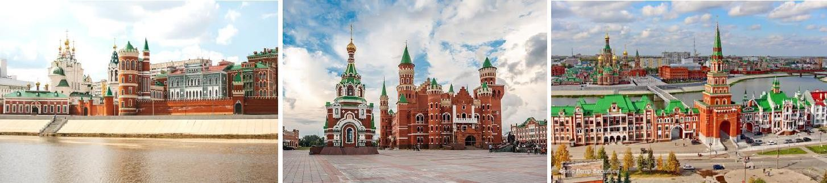

Завтрак. Освобождение номеров и выезд из гостиницы.
Транзитный переезд в г. Йошкар-Ола – столицу республики Марий Эл.

Обзорная экскурсия по г. Йошкар-Ола.
В Йошкар-Оле много интересных достопримечательностей:
- пл. им. Оболенского-Ноготкова - одна из главных достопримечательностей города. Сейчас на площади находятся комплекс административных зданий, национальная художественная галерея, у входа в которую установлена копия Царь-пушки, памятник основателю города,
памятник Священномученику епископу Марийскому Леониду, а также «Марийские куранты» — часы на галерее, символизирующие христианскую веру.
- Набережная Брюгге поражает архитектурой украшающих её зданий: разноцветные дома напоминают Данию, а величественные, не похожие один на другой, храмы, как будто, пришли из сказки о царе Салтане. Хочется запечатлеть каждый уголок центральной части этого красивого города.
- Скульптурная композиция «12 апостолов» — каждые 3 часа, начиная с 9.00 до 21.00, на балконе третьего этажа архитектурного комплекса с башенными часами под церковное песнопение с колокольным звоном открываются левые ворота и появляется восседающий на ослике Иисус Христос, а следом — его ученики — апостолы.
- Памятник Петру и Февронии — установлен на Патриаршей площади.
- памятник «Йошкину коту» — невозможно устоять, чтобы не сфотографироваться на скамейке вместе с очаровательным котом.

Спасская башня, Архангельская слобода, Благовещенская башня, Царевококшайский Кремль.
Посещение сувенирных киосков. Обед (за доп. плату).
14:00 Переезд в г. Нижний Новгород. Прибытие ориентировочно в 21:00. Размещение в гостинице. Ночлег.

день
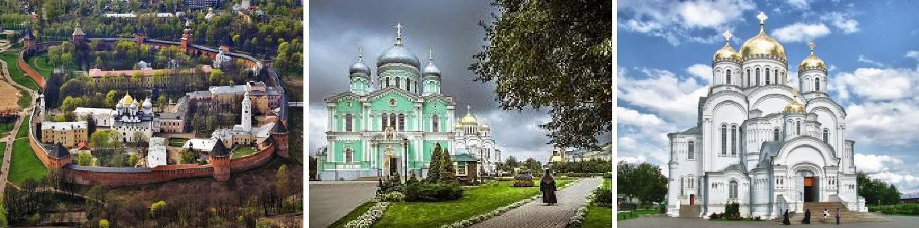

Завтрак. Освобождение номеров.
Обзорная экскурсия по Нижнему Новгороду с посещением:
  - Нижегородского Кремля - одной из главных достопримечательностей Нижнего Новгорода. Это уникальное военно-инженерное сооружение начала XVI века и в настоящее время сохраняет образ средневековой крепости: глухие башни в несколько ярусов, неприступные стены с узкими щелями бойниц. Кремль имеет форму неправильного многоугольника, по углам которого расположены 13 башен.
  - После окончания экскурсии у Вас будет возможность (факультативно) прокатиться
на канатной дороге в Нижнем Новгороде над могучей рекой Волга (4 км в одну сторону и
4 км – обратно – 40 мин.). Это не только средство передвижения, но и одна из туристических достопримечательностей города.
Переезд в с. Дивеево. (170 км)
Обед (факультативно) при Свято-Троицком Серафимо-Дивеевском монастыре.

Обзорная экскурсия по монастырю:
  - Четвёртый удел Пресвятой Богородицы. Таких святых мест на земле, которые бы Пресвятая Богородица взяла под свое покровительство, всего 4. Именно сюда она приходит ежедневно. Это Ее земные жребии, или земные уделы, — Иверия, Афон, Киев и Дивеево. В письме Императору Николаю I от 7 марта 1854 года «служка Серафимов и Божией Матери» Николай Александрович Мотовилов поясняет: «Благословение Ея для всех сих четырех мест состоит в том, что Она по три часа каждодневно обещалась быть Сама лично в каждом их сих
мест — и ни одного из жителей их не допустит до погибели».
Свободное время. (1 час). Осмотр действующих храмов:
  - Троицкий собор: святые мощи преподобного Серафима Саровского, чудотворная икона
«Умиление»
  - Преображенский собор: мощи преподобной Марфы Дивеевской, мощи блаженной Параскевы.
  - Казанская церковь: мощи преподобных Александры, Марфы, Елены.
  - Святая Канавка Пресвятой Богородицы - это величайшая дивеевская, да и мировая вселенская святыня. О благодати, дарованной Святой Канавкой Батюшка говорил: «Кто Канавку с молитвой пройдет, да полтораста «Богородиц» прочтет, тому все тут: и Афон, и Иерусалим, и Киев».
Отъезд в Муром. Около (130 км).
Прибытие вечером. Заселение в гостиницу. Свободное время.

день
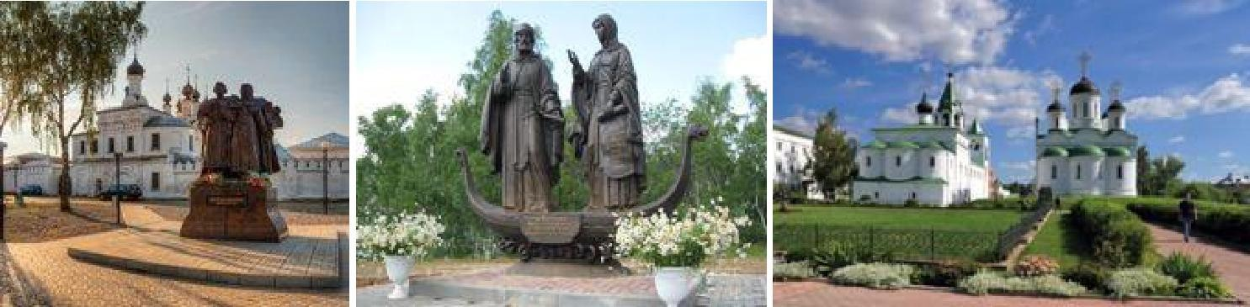

Завтрак. Освобождение номеров. Выезд из гостиницы.
Обзорная экскурсия по Мурому. Более тысячи лет стоит на высоком левом берегу реки Оки один из древнейших городов Руси - Муром. В сопровождении экскурсовода, рассказывающего о богатой событиями жизни города, Вы увидите всю историю города, запечатленную на его улицах,
площадях, в его скверах.
Вы увидите: площадь Победы, знаменитый Дворец культуры, который был построен в честь 100- летия Мурома, водонапорную башню и другие достопримечательности Мурома.

Вы посетите:
  - самый известный монастырь Мурома - женский Свято-Троицкий монастырь, на территории которого лежат мощи святых покровителей и заступников всех влюбленных - Петра и Февронии.
  - село Карачарово - родину былинного богатыря Ильи Муромца. В этом селе Вы сможете посетить Троицкую часовню, где находится икона с частицей мощей знаменитого богатыря, умыться или искупаться в святом источнике Ильи Муромца, приносящем здоровье.
  - самый старый парк Мурома, на месте которого еще в XVIII веке стоял Муромский Кремль. Сейчас главным украшением парка стал памятник Илье Муромцу.
Факультативно: обед (250-300 руб./чел.).
Переезд в Воронеж (570 км). Прибытие поздно вечером. Заселение в гостиницу. Свободное время.

день
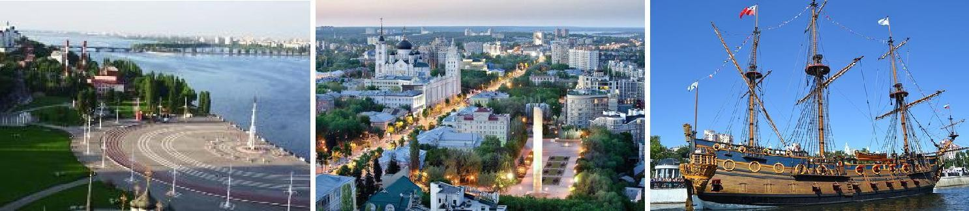

Завтрак. Освобождение номеров.
Обзорная экскурсия по Воронежу. Воронеж - старинный русский город, отметивший в 2011 г. свое 425-летие. Этот город вписал много славных страниц в историю России. Он был стражем на южных рубежах Московского государства, здесь при Петре I был построен первый военно-морской флот России. В Воронеже впервые над военными кораблями были подняты Андреевские стяги.
Факультативно: экскурсия на корабль «Гото Предестинация». Экспозиция музея состоит из 733 предметов, рассказывающих о быте и боевых походах моряков XVIII века. В экспозиции можно будет увидеть диорамы, монеты, оружие, столовую утварь, корабельную печь, восковые фигуры в костюмах той эпохи, расставленные по капитанской каюте, батарейной палубе, трюму, кают- компании.
Переезд в Ростов-на-Дону. Прибытие вечером. Размещение в гостинице. Ночлег.

день

Завтрак. Освобождение номеров. Переезд в Крым. Прибытие в Севастополь поздно вечером.

В стоимость тура входит:
- транспортное обслуживание по программе;
- экскурсионное обслуживание по программе (1, 2, 4, 6, 7, 8, 9 день);
- сопровождение группы представителем фирмы;
- проживание в гостинице (2-3х местные номера с удобствами);
- завтраки (8 завтраков);
- страхование от несчастного случая;

В стоимость НЕ входит:
- обеды (300 руб.), ужины (350 руб.);
Входные билеты:
- Музей-панорама «Сталинградская битва» - 350 руб./дет. 200 руб.
- Прогулка по Волге на теплоходе - 350 руб.
- Казанский Кремль - 150 руб./дет. 100 руб.
- Канатная дорога над Волгой (Нижний Новгород) - 250 руб.
- Экскурсия по Святотроицкому Серафимо-Дивеевскому монастырю- 100 руб. взр./ 50 детский.
- Факультативная экскурсия на о. Свияжск - 900 руб.

